张掖二中2015—2016学年度高二月考试卷(10月)
高 二 化 学
一、选择题（1-10小题每小题2分，11-20小题每小题3分，共50分）
1．下列与化学反应能量变化相关的叙述正确的是（ ）
A．生成物总能量一定低于反应物总能量
B．酒精可用作燃料，说明酒精燃烧是释放能量的反应
C．干冰气化需要吸收大量的热，这个变化是吸热反应
D．同温同压下，H₂(g)＋Cl₂(g)===2HCl(g)在光照和点燃条件下的ΔH不同
2．分析下列反应,在任何温度下均能自发进行的是（ ）
A．2N₂(g)＋O₂(g)===2N₂O(g) ΔH＝＋163 kJ·mol^{－1}
B．Ag(s)＋Cl₂(g)===AgCl(s) ΔH＝－127 kJ·mol^{－1}
C．HgO(s)===Hg(l)＋O₂(g) ΔH＝＋91 kJ·mol^{－1}
D．H₂O₂(l)===O₂(g)＋H₂O(l) ΔH＝－98 kJ·mol^{－1}
3．对于化学反应3W(g)＋2X(g)4Y(g)＋3Z(g)，下列反应速率关系中，正确的是（ ）
A．v(W)＝3v(Z) B．2v(X)＝3v(Z) C．2v(X)＝v(Y) D．3v(W)＝2v(X)
4．在密闭容器中进行反应：X₂(g)＋Y₂(g)2Z(g)，已知X₂、Y₂、Z的平衡浓度分别为0.1 mol/L、
0.3 mol/L、0.2 mol/L，各物质的起始不可能是（ ）
A．Z为0.3 mol/L B．Y₂为0.1 mol/L C．X₂为0.2 mol/L D．Z为0.35mol/L
5．用铁片与50mL 1mol/L的硫酸反应制取H₂时，下列措施不能使氢气生成速率加大是（ ）
A．对该反应体系加热 B．滴加几滴浓硫酸
C．加入少量CH₃COONa固体 D．不用铁片，改用铁粉
6．下列变化：①液态水汽化 ②将胆矾加热变为白色粉末 ③浓硫酸稀释 ④氯酸钾分解
⑤生石灰跟水反应；属于吸热反应的是（ ）
A．②④ B．①④ C．②③ D．①④⑤
7．在密闭容器中将CO和水蒸气的混合物加热到800℃时，有下列平衡：CO(g)＋H₂O(g)CO₂(g)＋H₂(g)，且K＝1。若用2molCO和2mol H₂O相互混合并加热到800℃，则CO的转化率为
A．16.7% B．50% C．66.7% D．83.3%
8．有一处于平衡状态的反应X(g)＋3Y(g)2Z(g)；ΔH<0，为了使平衡向生成Z的方向移动，
应选择的条件是（ ）①高温 ②低温 ③高压 ④低压 ⑤加催化剂 ⑥分离出Z
A．①③⑤ B．②③⑤ C．②③⑥ D．②④⑥
9．下列关于平衡常数K的说法中，正确的是（ ）
A．在任何条件下，化学平衡常数是一个恒定值
B．改变反应物浓度或生成物浓度都会改变平衡常数K
C．平衡常数K只与温度有关，与反应浓度、压强无关
D．从平衡常数K的大小不能推断一个反应进行的程度
10．将BaO₂放入密闭的真空容器中，反应2BaO₂(s)2BaO(s)＋O₂(g)达到平衡。保持温度不
变，缩小容器容积，体系重新达到平衡，下列说法正确的是( )
A．平衡常数减小 B．BaO量不变
C．氧气的浓度变小 D．BaO₂量增加
11．在一定条件下，可逆反应X(g)十3Y(g)2Z(g)达到平衡时，X的转化率与Y的转化率
之比为1∶2，则起始充入容器中的X与Y的物质的量之比为( )
A．1∶1 B．1∶3 C．2∶3 D．3∶2
12．已知反应：①101kPa时，2C(s)＋O₂(g)===2CO(g) ΔH＝－221kJ·mol^{－1}
②稀溶液中，H＋(aq)＋OH－(aq)===H₂O(l) ΔH＝－57.3kJ·mol^{－1}
下列结论正确的是（ ）
A．碳的燃烧热大于110.5 kJ·mol^{－1}
B．2C(g)＋O₂(g)===2CO(g) ΔH＞－221 kJ·mol^{－1}
C．98%的浓硫酸与稀氢氧化钠溶液反应生成1mol水的中和热为－57.3kJ·mol^{－1}
D．稀醋酸与稀氢氧化钠溶液反应生成1mol水时放出57.3kJ的热量
13．在一定温度下的某容积可变的密闭容器中，建立下列化学平衡：A(g)＋3B(g)2C(g) ，能确定上述可逆反应在一定条件下已达到化学平衡状态的是（ ）
A．体系的压强不再发生变化 B．3v_{正}(B)＝2v_{逆}(C)
C．混合气体密度不再变化 D．消耗1molA的同时生成2molC
14．下列说法中有明显错误的是（ ）
A．对有气体参加的化学反应，增大压强，体系体积减小，可使单位体积内活化分子数增加，
因而反应速率增大
B．活化分子之间发生的碰撞一定为有效碰撞
C．升高温度，一般可使活化分子的百分数增大，因而反应速率增大
D．加适宜的催化剂，可使活化分子的百分数大大增加，从而增大反应速率
15．可逆反应:2AB₃(g)A₂(g)＋3B₂(g)；ΔH﹥0，下列图像正确的是（ ）
υ
υ逆
υ正
温度
A
B₂%
100℃
时间
500℃
B
AB₃%
温度
1×10⁶Pa
1×10⁵Pa
C
AB₃%
压强
100℃
500℃
D

16．将NO₂装入带活塞的密闭容器中，当反应2NO₂(g)N₂O₄(g)达到平衡后，改变下列一个
条件，其中叙述正确的是（ ）
A．升高温度，气体颜色加深，则此反应为吸热反应
B．慢慢压缩气体体积，平衡向右移动，混合气体颜色变浅
C．慢慢压缩气体体积，若体积减小一半，压强增大，但小于原来的两倍
D．恒温恒容时，充入惰性气体，压强增大，平衡向右移动，混合气体的颜色变浅
17．在密闭容器中发生反应：aA(g)cC(g)＋dD(g)，达到平衡后，将气体体积压缩到原来的
一半，当再次达到平衡时，D的浓度为原平衡浓度的1.8倍。下列叙述正确的是（ ） A．A的转化率变大 B．平衡向正反应方向移动
C．D的体积分数变大 D．a＜c＋d
18．用CO合成甲醇的反应为：CO(g)＋2H₂(g)CH₃OH(g)；ΔH＜0，按照相同的物质的量投
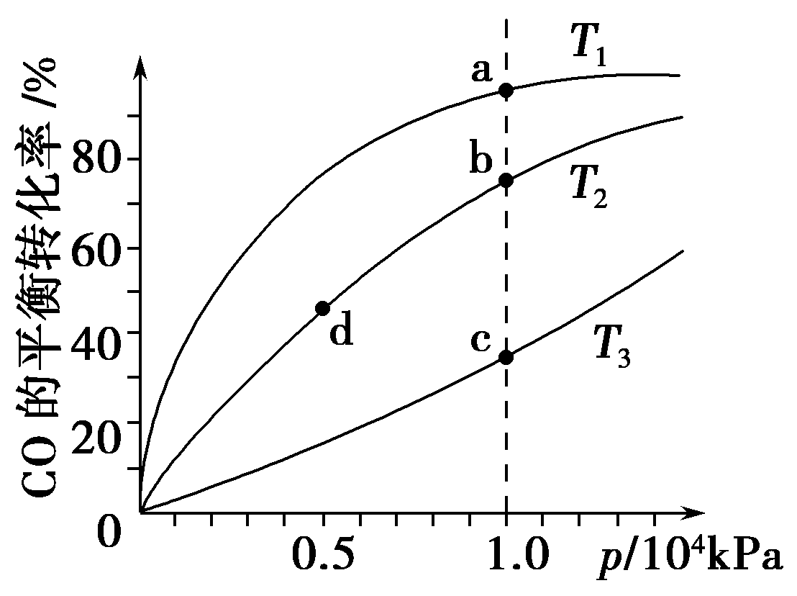
料，测得CO在不同温度下的平衡转化率与压强的关系如下图所示。下列说法正确的是（ ）
A．温度：T₁＞T₂＞T₃
B．正反应速率：v(a)＞v(c) v(b)＞v(d)
C．平衡常数：K(a)＞K(c) K(b)＝K(d)
D．平均摩尔质量：M(a)＜M(c) M(b)＞M(d)

19．在恒温恒压下，向密闭容器中充入4molSO₂和2molO₂，发生反应：2SO₂(g)＋O₂(g)2SO₃(g)；ΔH＜0。2min后，反应达到平衡，生成SO₃为1.4 mol。则下列分析正确的是（ ）
A．在该条件下，反应前后的压强之比为6:5.3
B．开始到达平衡：v(SO₃)=0.35 mol/(L·min)
C．若把“恒温恒压下”改为“恒压绝热条件下”反应，平衡后n(SO₃)<1.4 mol
D．平衡时混合气体的平均摩尔质量减小

20．某温度下在密闭溶器中发生反应：2M(g)+N(g)2E(g)；若开始时只充入2mol E(g)，达
到平衡时，混合气体的压强比起始增大了20%；若开始时只充入2mol M和1mol N的混合气体达到平衡时M的转化率为（ ）
A．80% B．60% C．40% D．20%

第Ⅱ卷 非选择题（共50分）
21．(8分)一定温度下，在2L的密闭容器中，X、Y、Z三种气体的物质的量随时间变化的曲线如图所示：
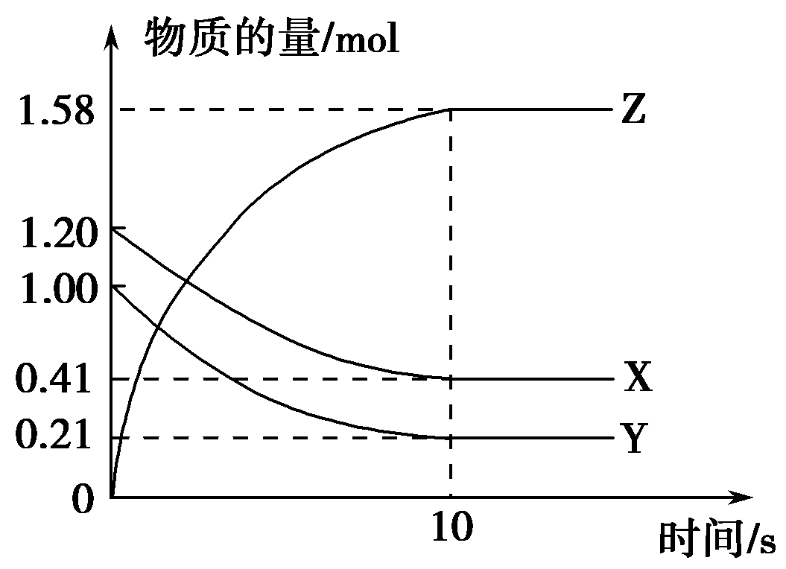
（1）反应开始到平衡，用Z表示的反应速率为
mol·L^{－1}·s^{－1}，Y的转化率 。
（2）该反应的化学方程式为 。
（3）10s后的某一时刻(t₁)改变了外界条件，其速率随时间的变
化图像如图所示：
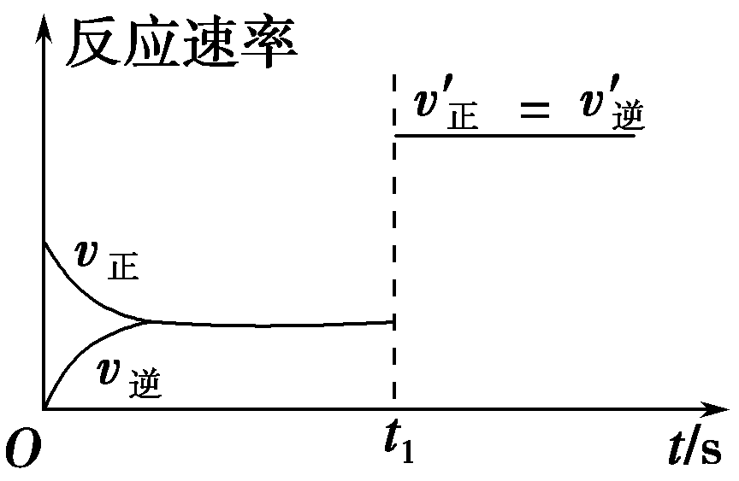
则下列说法符合该图像的是________。
A．t₁时刻，增大了X的浓度
B．t₁时刻，升高了体系温度
C．t₁时刻，缩小了容器体积
D．t₁时刻，使用了催化剂
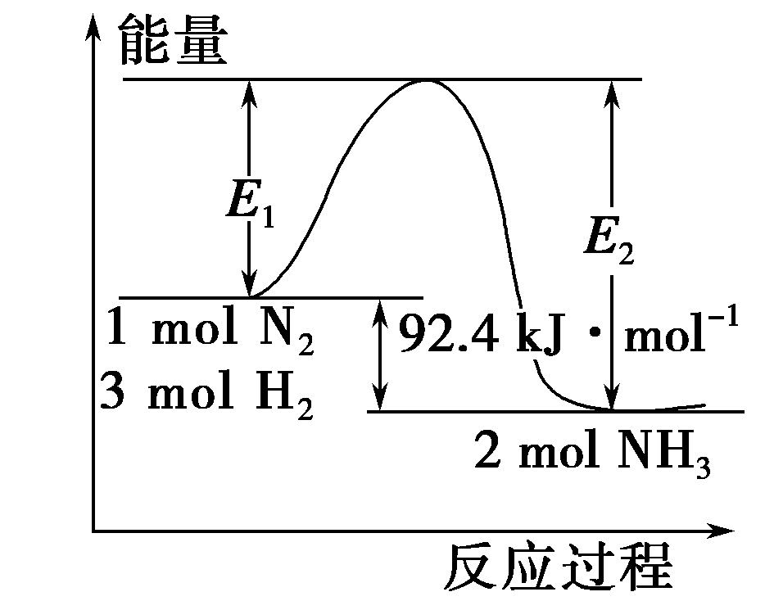
22．（10分）合成氨工业的核心反应是N₂(g)＋3H₂(g)2NH₃(g)；
反应过程中能量变化如图所示，回答下列问题。
（1）该反应的ΔH=________kJ/mol。
（2）在反应体系中加入催化剂，反应速率增大，E₁的变化：
E₁________ (填“增大”、“减小”或“不变”)。
（3）在500℃、2×10⁷Pa和催化剂条件下,向一密闭容器中充
入0.5mol N₂和1.5mol H₂，充分反应后，放出的热量
________46.2 kJ (填“＜”、“＞”或“＝”) 。
（4）关于该反应的下列说法中，正确的是________(填字母)。
A．ΔH＞0，ΔS＞0 B．ΔH＞0，ΔS＜0
C．ΔH＜0，ΔS＞0 D．ΔH＜0，ΔS＜0
（5）已知298K时白磷、红磷完全燃烧的热化学方程式分别为：
P₄(s，白磷)＋5O₂(g)===P₄O₁₀(s) ΔH ₁＝－2983.2 kJ·mol^{－1}
P(s，红磷)＋O₂(g)===P₄O₁₀(s) ΔH ₂＝－738.5 kJ·mol^{－1}
则该温度下白磷转化为红磷的热化学方程式为 。
23．(10分)某实验小组用0.50 mol·L^{－1} NaOH溶液和0.50 mol·L^{－1} 硫酸进行中和热的测定。
Ⅰ.配制0.50 mol·L^{－1} NaOH溶液
若实验中大约要使用245mL NaOH溶液，至少需要称量NaOH固体________g。
Ⅱ.测定稀硫酸和稀氢氧化钠溶液中和热的实验。
（1）写出该反应的热化学方程式(中和热为57.3 kJ·mol^{－1})：
。
（2）取50mL NaOH溶液和30mL硫酸进行实验，实验数据如下表。
①请填写下表中的空白：已知：反应后混合溶液的比热容c=4.2×10^{—3} kJ/(g·℃)
温度  实验  次数 | 起始温度t₁/℃ |  |  | 终止温度  t₂/℃ | 温度差平均值  (t₂－t₁)/℃
温度  实验  次数 | H₂SO₄ | NaOH | 平均值 | 终止温度  t₂/℃ | 温度差平均值  (t₂－t₁)/℃
1 | 26.2 | 26.0 | 26.1 | 30.1 | ℃
2 | 25.9 | 25.9 | 25.9 | 29.8 | ℃
3 | 26.4 | 26.2 | 26.3 | 30.4 | ℃
②用上述实验数值计算中和热 kJ·mol^{－1}（小数点后保留两位数字）。
③能引起中和热偏高的原因是 。
A．实验装置保温、隔热效果差
B．量取NaOH溶液的体积时仰视读数
C．分多次把NaOH溶液倒入盛有硫酸的小烧杯中
D．用温度计测定NaOH溶液起始温度后直接测定H₂SO₄溶液的温度
24．（12分）在一定温度下，发生反应：Fe₂O₃(s)＋3CO(g) 2Fe(s)＋3CO₂(g)。已知该反应在不同温度下的平衡常数如下表：
温度/℃ | 1000 | 1150 | 1300
平衡常数 | 64.0 | 50.7 | 42.9
请回答下列问题：
（1）该反应的平衡常数表达式K＝ ，ΔH_____0(填“＜”、“＞”或“＝”)
（2）在一个容积为10L的密闭容器中，1000℃时加入Fe、Fe₂O₃、CO、CO₂各1.0 mol，反应经过10min后达到平衡。求该时间范围内反应的平均反应速率v(CO₂)＝________，CO的平
衡转化率为 。
（3）1000℃时，在（2）的平衡体系中，各加0.5molCO和0.5molCO₂，v_{正} v_{逆}（填“＜”、
“＞”或“＝”），平衡向 移动（填“正向”、“逆向”或“不移动”）。
25．（10分）在恒温、恒容的1L密闭容器中，混合气体X、Y、Z的物质的量n与时间t 的关系如下表所示:X(g)＋3Y(g)2Z(g) △H ＜0
t/ min  n/ mol | 0min | 2min | 4min | 6min | 8min
n（X） | 0.2 | 0.15 | 0.1 | 0.1 | 0.05
n（Y） | 0.6 | 0.45 | 0.3 | 0.3 | 0.5
n（Z） | 0 | 0.1 | 0.2 | 0.2 | 0.3

（1）第6min末改变了什么条件到达第8分钟的平衡状态： 。
（2）在相同温度下，若1L容器为体积可变的密闭容器，现充入0.2mol X 、0.6molY，达到
平衡时n(Z)=bmol ，则b 0.2（填“＜”、“＞”或“＝”），平衡时容器的体积V =
(用含b的式子表示)
（3）维持温度和压强不变，第6min的平衡体系中再通入0.2molX和0.6molY，达到新平衡时Z的物质的量
（4）维持温度和体积不变，在第6min的平衡体系中再通入0.2molX和0.6molY，达到新平衡时Z的体积分数 （填“增大”、“减小”或“不变”）

张掖二中2015—2016学年度高二月考试卷(10月)
高 二 化 学
座次号
题号 | 21 | 22 | 23 | 24 | 25 | 总分
得分

21．(8分)
（1）
（2）
（3）________
22．（10分）
（1）________ （2）________ （3）________ （4）________
（5）
23．(10分)
Ⅰ. ________
Ⅱ.测定稀硫酸和稀氢氧化钠溶液中和热的实验。
（1）
（2） ① ℃ ② ③
24．（12分）
（1） _____ （2）
（3）
25．（10分）
（1） （2）
（3） （4）
张掖二中2015—2016学年度高二月考化学答案
一、选择题（1-10小题每小题2分，11-20小题每小题3分，共50分）
1 | 2 | 3 | 4 | 5 | 6 | 7 | 8 | 9 | 10 | 11 | 12 | 13 | 14 | 15 | 16 | 17 | 18 | 19 | 20
B | D | C | B | C | A | B | C | C | D | C | A | C | B | D | C | D | C | C | B
21．(8分)
（1）0.079 mol·L^{－1}·s^{－1} 79.0%
（2）X(g)＋Y(g)2Z(g)
（3）CD
22．（10分）
（1）-92.4 kJ·mol^{－1} （2）减小 （3）＜ （4）D
（5）P₄(s，白磷)===4P(s，红磷)；ΔH＝－29.2 kJ·mol^{－1}
23．(10分)
Ⅰ. 5.0
Ⅱ. （1）H₂SO₄(aq)＋NaOH(aq)===Na₂SO₄(aq)＋H₂O(l) ΔH＝－57.3 kJ·mol^{－1} 或
H＋(aq)＋OH－(aq)===H₂O(l) ΔH＝－57.3 kJ·mol^{－1}
（2）①4.0 ②53.76 ③B
24．（12分）（1）[CO₂]³/[CO]³ ＜
（2）0.006 mol·L^{－1}·min^{－1} 60%
（3）＞ 正向
25．（10分）
（1）通入0.35mol Y
（2）b>0.2； V=（0.8-b）/0.8或V=（4-5b）/4或1-1.25b
（3）0.4mol
（4）增大

